E-Hesabat sistemi üzrə onlayn formada hesabatın göndərilməsi üçün İstifadəçi Təlimatı
2018
Azərbaycan Respublikası Vergilər Nazirliyi Maliyyə İnstitutlarında Vergi Monitorinqi idarəsi
Versiya 1.0.
01.06.2018
Mündəricat

1. Autentifikasiya 5
2. Əsas səhifə 7
3. Şəxsi Kabinet 8
3.1. İdarəetmə səhifəsi (yalnız rəhbər şəxslər üçün) 9
3.1.1. İstifadəçilərin səlahiyyətlərinə baxış 9
3.1.2. İstifadəçilərə səlahiyyətlərin verilməsi 11
3.1.3. İstifadəçilərin səlahiyyətlərinin alınması 13
3.1. Ümumi təlimat 14
3.2. Yeni müraciət – E-Hesabat 16
3.2.1. Bölmə 1. Mİ haqqında ümumi məlumatlar 16
3.2.2. Əlavə№1 Bölmə 1-də qeyd olunacaq məlumatlar hesabatın verildiyi hüquqi və ya fiziki şəxslərə aiddir. 18
3.2.3. Əlavə№1 Bölmə 2-də qeyd olunacaq məlumatlar aşağdakı hallarda doldurulur. 22
3.2.4. Əlavə№1 Bölmə 3-də qeyd olunacaq məlumatlar aşağdakı hallarda doldurulur. 23
3.2.5. Əlavə№2 Bölmə 1-də qeyd olunacaq məlumatlar qeyri ABŞ rezidenti olan CRS ölkə vətəndaşlarına dair hesabatın verildiyi hüquqi və ya fiziki şəxslərə aiddir. 25
3.1. İmzalanacaqlar 26
3.2. Göndərdiklərim 28
3.3. Baxış 28
3.4. Dəqiqləşmiş 28
3.5. Düzəliş 29
3.6. Dəyişiklik 29
3.7. Ləğv 30

Şəkillərin siyahısı

Şəkil 1. Asan İmza-nı necə əldə etməli 5
Şəkil 2. Asan İmza ilə autentifikasiya 1 5
Şəkil 3. Asan İmza ilə autentifikasiya 2 6
Şəkil 4. Maliyyə institutlarında Vergi Monitorinqi portalı 7
Şəkil 5. Şəxsi Kabinet 8
Şəkil 6. İdarəetmə səhifəsi 9
Şəkil 7. İstifadəçilərin səlahiyyətlərinə baxış 9
Şəkil 8. Mümkün səlahiyyətlər 10
Şəkil 9. Şəxsiyyət vəsiqəsinin FİN-i haqqında 10
Şəkil 10. Səlahiyyətlərin verilməsi prosesi 11
Şəkil 11. Səlahiyyətlərin verilməsi haqqında bildiriş 11
Şəkil 12. İmzalama əməliyyatı 12
Şəkil 13. Səlahiyyət verilməsi haqqında ismarış 12
Şəkil 14. Səlahiyyətlərin ləğv edilməsi 13
Şəkil 15. Səlahiyyətlərin ləğv edilməsi haqqında bildiriş 13
Şəkil 16. Səlahiyyətlərin ləğv edilməsi zamanı imzalama 14
Şəkil 17. Yeni e-hesabatın seçilməsi yaradılması 14
Şəkil 18. Bölmə 1. Mİ haqqında ümumi məlumatlar 15
Şəkil 19. Mİ növləri 15
Şəkil 20. Bölmə 2. Hesabat verilməli hesablar barəsində məlumatlar 16
Şəkil 21. Hesabatın növü 16
Şəkil 22. Hesab sahibinin hüquqi statusu 16
Şəkil 23. Hesab sahibinin şəxsi məlumatları 17
Şəkil 24. Ölkələrin siyahısı 18
Şəkil 25. Hesabın açılma tarixi növü 18
Şəkil 26. Hesabın qalığına görə növü 18
Şəkil 27. Valyuta kodları 19
Şəkil 28. Sətirlərin əlavə edilməsi, seçilməsi və silinməsi 20
Şəkil 29. Əlavə 2. Hesab sahiblərinin ABŞ əlamətləri 20
Şəkil 30. İmzalayacaqlara göndər 21
Şəkil 31. İmzalayacaqların əlavə olunması 22
Şəkil 32. İmzalanacaqlar qovluğu 22
Şəkil 33. E-hesabatın imzalanması 23
Şəkil 34. İmzalama haqqında mesaj 23
Şəkil 35. Göndərdiklərim pəncərəsi 24
Şəkil 36. Baxış 24
Şəkil 37. Dəqiqləşmiş e-hesabatın hazırlanması 25
Şəkil 38. Düzəliş e-hesabatın hazırlanması 25
Şəkil 39. Dəyişiklik e-hesabatın hazırlanması 26
Şəkil 40. Ləğv e-hesabatın hazırlanması 27

Autentifikasiya
Portala daxil olmaq üçün veb brauzerdə (Mozilla Firefox, Google Chrome, İnternet Explorer) http://tmfi.gov.az/ ünvanını daxil etmək lazımdır. Portala daxilolma yalnız Maliyyə İnstitutları üçün mümkündür. Autentifikasiya prosesi yalnız ASAN imza vasitəsi ilə həyata keçirilir. Asan İmza-nı əldə etməklə bağlı Giriş düyməsinin əvvəlində qeyd olunan link vasitəsilə məlumat ala bilərsiniz.
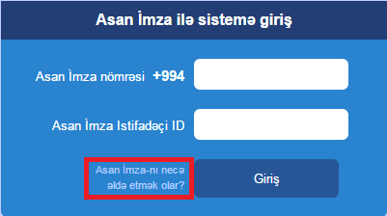

Asan İmza-nı necə əldə etməli

Portala daxil olmaq üçün istifadəçi ASAN imza nömrəsi və ASAN imza istifadəçi İD-ni daxil edir.
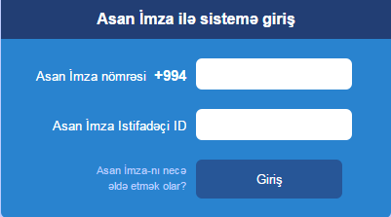

Asan İmza ilə autentifikasiya 1

Sistem müvafiq dörd rəqəmli yoxlama kodunu istifadəçinin mobil telefonuna göndərir. Yoxlama kodunu qəbul etdikdə mobil vasitə PİN1 tələb edir. Dörd rəqəmli PİN1-i daxil etdikdən sonra istifadəçi identifikasiya prosesini tamamlamış olur və portala daxil olur.
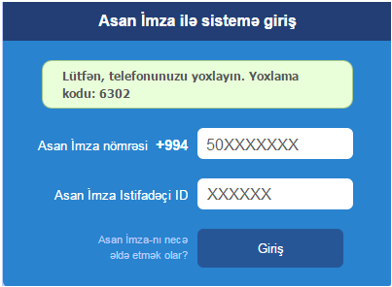

Asan İmza ilə autentifikasiya 2

Əsas səhifə
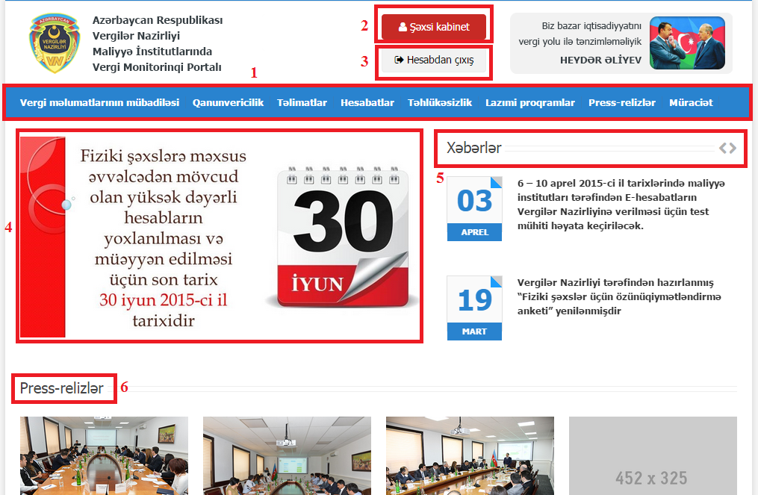

Maliyyə institutlarında Vergi Monitorinqi portalı

- Məlumat Paneli – müxtəlif bölmələrdən təşkil olunmuş məlumat xarakterli bir menyu.
- Şəxsi Kabinet –səlahiyyətləri təyin etmək, hesabatları hazırlamaq, yükləmək, imzalamaq və s. kimi əməliyyatları həyata keçirmək üçün hər bir istifadəçiyə məxsusi olan səhifə.
- Hesabdan çıxış –portaldan təhlükəsiz şəkildə çıxış və avtorizasiya səhifəsinə geri qayıtma üçün düymə.
- Aktual – ən son və vacib elanların yer aldığı bölmə.
- Xəbərlər - ən son xəbər və elanlar.
- Press Relizlər

Şəxsi Kabinet
Maliyyə İnstitutlarında Vergi Monitorinqi portalında online rejimdə E-Hesabatların hazırlanması, imzalanması və Vergilər Nazirliyinə göndərilməsi, eyni zamanda müraciət xarakterli məktubların yazılması (Məktub, Şikayət, Sorğu, Təklif, Təşəkkür) Şəxsi Kabinetdə həyata keçirilir. Bu və digər əməliyyatları aparmaq üçün portalda 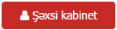 -ə daxil olmaq lazımdır.

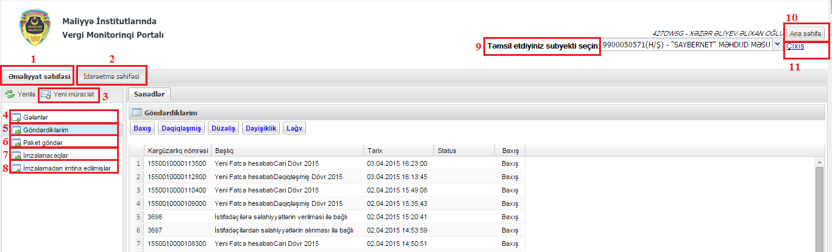

Şəxsi Kabinet

- Əməliyyat səhifəsi – Hesabtlarla bağlı bütün əməliyyatların aparıldığı səhifə.
- İdarəetmə səhifəsi – Maliyyə institutunun (Mİ) rəhbərinin səlahiyyət vermək üçün istifadə etdiyi bölmə.
- Yeni müraciət – Müraciət məktubların və Hesabat verilməli hesablar haqqında e-Hesabatlarıın hazırlanması üçün bölmə.
- Gələnlər – Mİ-un Vergilər Nazirliyindən (VN) aldığı sənədlərin cəmləşdiyi qovluq.
- Göndərdiklərim – Mİ-un VN -ə göndərdikləri sənədlərin cəmləşdiyi qovluq.
- Paket göndər – Offlayn şəkildə hazırlanmış ərizələrin sistemə yülənilib VN-ə göndərilməsi.
- İmzalanacaqlar – İmzalanmaya verilən bütün sənədlərin cəmləşdiyi qovluq.
- İmzalanmadan imtina edilmişlər – İmzalamaqdan imtina edilmiş sənədlərin toplandığı qovluq.
- Təmsil etdiyiniz subyekti seçin – Adından çıxış etmək istədiyiniz Maliyyə institutunu buradan seçirsiniz.
- Ana səhifə - Portala geri qayıtmaq üçün istifadə olunan düymə.
- Çıxış – Sistemdən çıxmaq üçün istifadə olunan link

İdarəetmə səhifəsi (yalnız rəhbər şəxslər üçün)
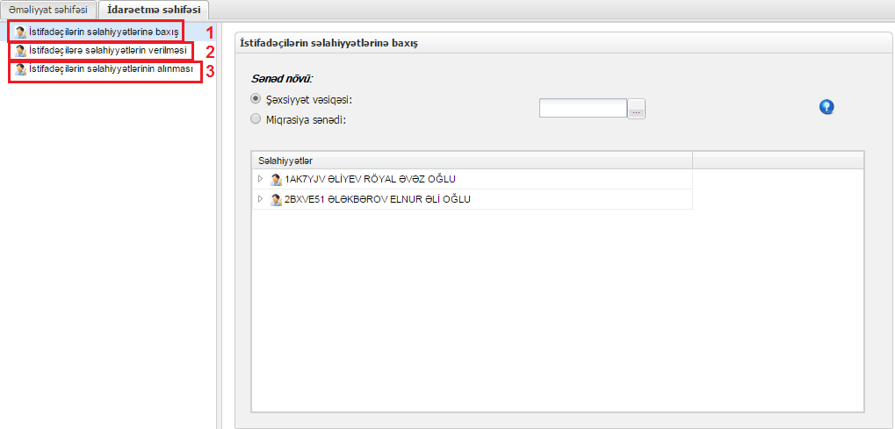

İdarəetmə səhifəsi

- İdarəetmə səhifəsindən istifadə edərək Mİ rəhbəri digər istifadəçilərə səlahiyyətləri verə bilər (2), səlahiyyətləri ala (3) və nəzarəti həyata keçirə bilər (1).

İstifadəçilərin səlahiyyətlərinə baxış
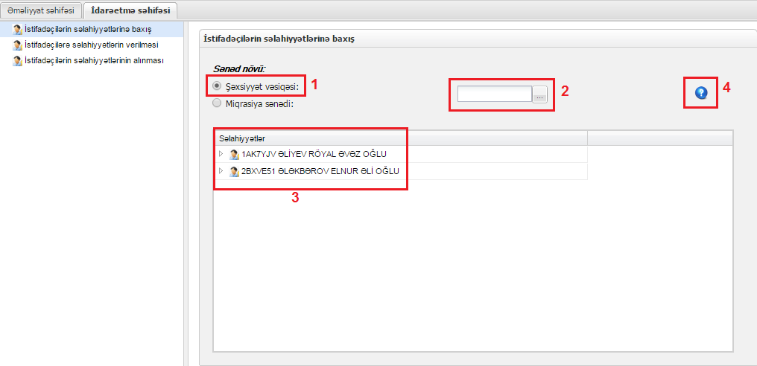

İstifadəçilərin səlahiyyətlərinə baxış

- Rəhbər şəxs istifadəçilərin səlahiyyətlərinə baxışı həyta keçirmək üçün “Əməliyyat səhifəsi” –dən “İstifadəçilərin səlahiyyətlərinə baxış” bölməsini seçir.
- İstifadəçi “Sənəd növü” seçimini edərək (1) və sənədin “FİN” nömrəsini (2) qeyd edərək istifadəçini siyahıdan tapa bilər.
- İstifadəçi “Səlahiyyətlər” səhifəsindən bütün səlahiyyət verilmiş istifadəçiləri görə bilər (3).
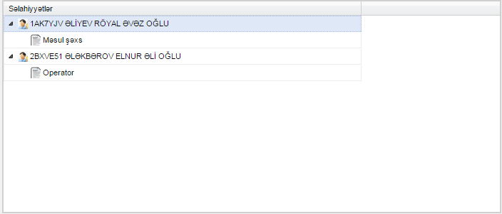

Mümkün səlahiyyətlər

- İstifadəçi “İstifadəçilərin səlahiyyətlərinə baxış” səhifəsində olan “?” (sual) (4) işarəsinə sıxaraq sənədin FİN nömrəsinin daxil edilməsi qaydalarını öyrənə bilər.
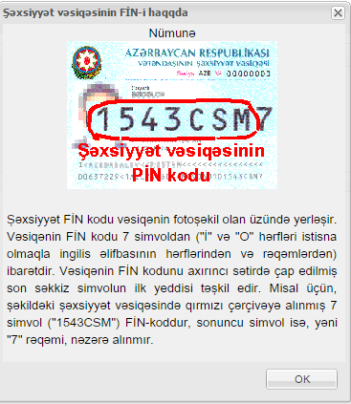

Şəxsiyyət vəsiqəsinin FİN-i haqqında

İstifadəçilərə səlahiyyətlərin verilməsi
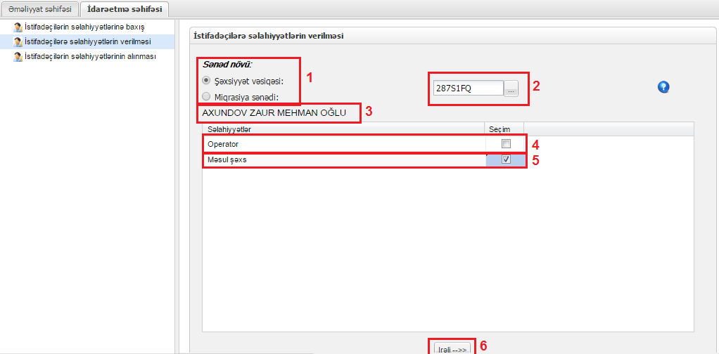

Səlahiyyətlərin verilməsi prosesi

- İstifadəçi “Sənəd növü” seçimini edərək (1) və sənədin “FİN” nömrəsini (2) qeyd edərək səlahiyyətləndirmək istədiyi istifadəçini müəyyən edir (3).
- İstifadəçi “Səlahiyyətlər” səhifəsindən müəyyən olunmuş əməkdaşa “Operator” (4) və ya “Məsul şəxs” (5) səlahiyyətini verir.
- İstifadəçi “İrəli” düyməsini sıxdığında sistem “Qərar”-ı çap edir.
- İstifadəçi “Qərar”-ı çap (1) edə, qəbul (3) edə və ya öncəki səhifəyə geri (2) dönə bilər.
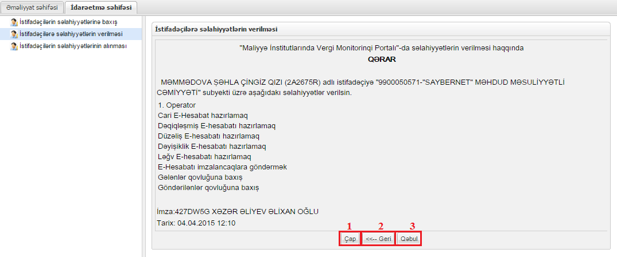

Səlahiyyətlərin verilməsi haqqında bildiriş

- İstifadəçi “Qəbul” düyməsini sıxdıqda imzalama əməliyyatını həyata keçirmək üçün ASAN imza səhifəsi açılır.
- İstifadəçi “Mobil nömrə” (1) və “İstifadəçi İD-ni” (2) daxil edərək “Qəbul”(3) düyməsini sıxır.
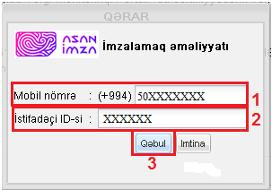

İmzalama əməliyyatı

- İstifadəçi istifadəçiyə səlahiyyətlərin uğurla verilməsi barəsində məlumat məktubu alır.

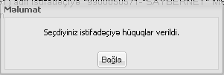

Səlahiyyət verilməsi haqqında ismarış

İstifadəçilərin səlahiyyətlərinin alınması
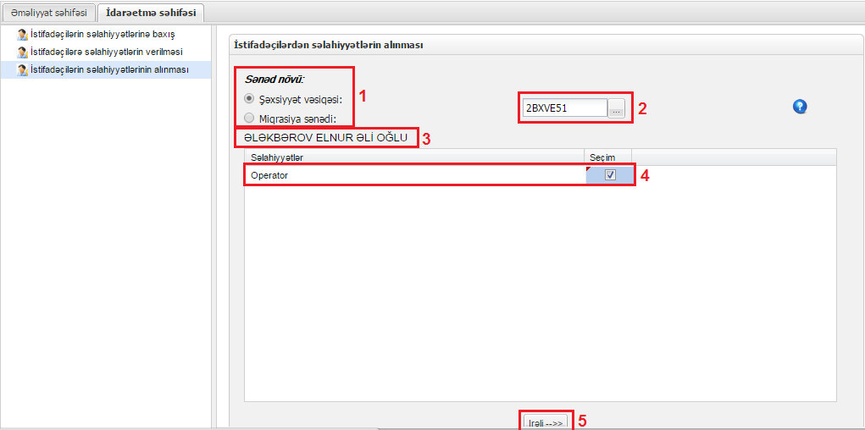

Səlahiyyətlərin ləğv edilməsi
- İstifadəçi “Sənəd növü” seçimini edərək (1) və sənədin “FİN” nömrəsini (2) qeyd edərək səlahiyyətlərini almaq istədiyi istifadəçini müəyyən edir (3).
- İstifadəçi “Səlahiyyətlər” səhifəsində əməkdaşın ləğv etmək istədiyi səlahiyyətini seçərək (4), “Irəli” düyməsini sıxır (5).
- İstifadəçi “İrəli” düyməsini sıxdığında sistem “Qərar”-ı çap edir.
- İstifadəçi “Qərar”-ı çap (1) edə, qəbul (3) edə və ya öncəki səhifəyə geri (2) dönə bilər.

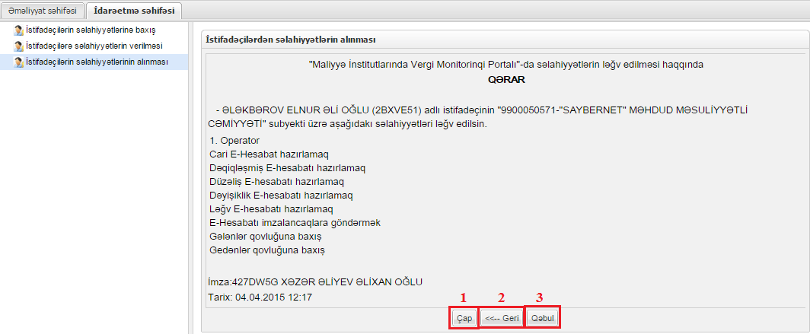

Səlahiyyətlərin ləğv edilməsi haqqında bildiriş

- İstifadəçi “Qəbul” düyməsini sıxdıqda imzalama əməliyyatını həyata keçirmək üçün ASAN imza səhifəsi açılır.
- İstifadəçi “Mobil nömrə” (1) və “İstifadəçi İD-si” (2) daxil edərək “Qəbul”(3) düyməsini sıxır.

Səlahiyyətlərin ləğv edilməsi zamanı imzalama

- İstifadəçi istifadəçiyə səlahiyyətlərinin ləğv edilməsi barəsində məlumat məktubu alır.

Ümumi təlimat

Təlimat | Nümunə
Hesabat forması doldurularkən Azərbaycan hərflərindən istifadə edilməməlidir. Bütün adlar, soyadlar, şəhər adları, şirkət adları latın eng formatında yazılmalıdır. | MAMMADOV ALİ GULAGA ; CRYSTAL LTD; TBLİSİ
Hesabat forması doldurularkən BÖYÜK HƏRFLƏRDƏN istifadə edilməlidir. | MAMMADOV MAMMAD
Tarixlər daxil edildikdə DD.MM.YYYY formatından istifadə edilməlidir. | 25.11.2017
"Hesabın tipi" sütununda "cari hesab" və ya "əmanət hesabı" seçildikdə "Hesabın nömrəsi (və ya ekvivalenti)" sütununda hesabın nömrəsi İBAN formatına uyğun olmalıdır. | AZ59PAAA40160EUR000000961000
"Hesabın tipi" sütununda "digər hesab" seçildikdə "Hesabın nömrəsi (və ya ekvivalenti)" sütununda hesabın nömrəsi sərbəst formatda yazıla bilər və "Digər hesabın tipi" sütununa hesabın tipi daxil edilməlidir. | INSURANCE
"Hesab sahibinin VÖEN-nin verildiyi ölkə" sütünuna ölkə kodunu daxil etmək üçün "Dictionary_country_list" Sheet-indən ölkənin adına uyğun kod seçilməlidr.
Əlavə_1_Bölmə_2-də "Hesabatın nömrəsi" sütununa daxil edilən nömrələr Əlavə_1_Bölmə_1-in "Nəzarət edən şəxs üçün hesabatın nömrəsi" sütunundakı nömrəyə uyğun olmalıdır.
Hər iki Əlavənin Bölmə 1-ində hər hansı fiziki şəxs barədə məlumat daxil edilərsə, həmin fiziki şəxsin əlamətləri barədə məlumat Bölmə 3-də qeyd olunmalıdır.
Aşağdakı bölmələr üzrə məlumatlar daxil edilməsə sistem xəta mesajı göstərəcək. Bunu nəzərə alıb, həmin bölmə üzrə məlumatları mütləq doldurmaq lazımdır.
Hesabat doldurularkən boş sətir buraxılmamalıdır.
Hesab sahibinin növü mütləq seçilməlidir.
Hesabın nömrəsi (və ya ekvivalenti) mütləq daxil edilməlidir.
Hesab sahiblərinin adları mütləq daxil edilməlidir - həm fiziki, həm də hüquqi şəxslər üçün.
Hesab sahibinin soyadı (ancaq F.Ş) daxil edilməlidir.
Hesab sahibinin qeydiyyatda olduğu ölkə kodu və ölkə mütləq seçilməlidir.
Hesabın açılma tarixinə görə növü mütləq seçilməlidir.
Hesab sahibinin qeydiyyatda olduğu şəhər daxil edilməlidir.
Hesab sahibinin qeydiyyatda olduğu poçt kodu daxil edilməlidir.
Hesab sahibinin qeydiyyatda olduğu ünvanı daxil edilməlidir.
Hesab sahibinin VÖEN-i və ya ABŞ vöen-lərindən biri daxil edilməlidir
Hesab sahibinin VÖEN-nin verildiyi ölkə daxil edilməyib
Hesab sahibinin fərdi identifikasiya nömrəsi (yalnız fiziki şəxslər üçün) daxil edilməyib
Hesab sahibinin doğulduğu tarix daxil edilməyib
Hesab sahibinin AR-nın hesabat verən maliyyə institutundakı ümumi hesablarının sayı daxil edilməyib
Hesabın qalığına görə növü seçilməyib
Dövrün sonuna hesabın qalığı və ya dəyəri daxil edilməyib
Valyuta kodu daxil edilməyib
Hesabın qalığının və ya dəyərinin dollar ekvivalenti daxil edilməyib
Hesaba (hesabla bağlı) ödənilmiş dividendlərin məbləği daxil edilməyib
Hesaba (hesabla bağlı) ödənilmiş faizlərin məbləği daxil edilməyib
Hesaba (hesabla bağlı) girovdan azad edilmə üzrə gəlirlərin məbləği daxil edilməyib
Hesaba (hesabla bağlı) ödənilmiş digər gəlirlərin məbləği daxil edilməyib
Hesabatın tipi daxil edilməyib
Hər iki Əlavənin Bölmə_2 məlumatları üzrə Nəzarət edən şəxsin 'Hesabat nömrəsi' - boş ola bilməz.
Əlavə_1_Bölmə_2-də ABŞ şəxsi olan nəzarət edən şəxsin adı daxil edilməyib
Əlavə_1_Bölmə_2-də ABŞ şəxsi olan nəzarət edən şəxsin soyadı daxil edilməyib
Əlavə_1_Bölmə_2-də ABŞ şəxsi olan nəzarət edən şəxsin qeydiyyatda olduğu ölkə kodu seçilməyib
Əlavə_1_Bölmə_2-də ABŞ şəxsi olan nəzarət edən şəxsin qeydiyyatda olduğu ölkə daxil edilməyib
Əlavə_1_Bölmə_2-də ABŞ şəxsi olan nəzarət edən şəxsin qeydiyyatda olduğu şəhər daxil edilməyib
Əlavə_1_Bölmə_2-də ABŞ şəxsi olan nəzarət edən şəxsin qeydiyyatda olduğu poçt kodu daxil edilməyib
Əlavə_1_Bölmə_2-də ABŞ şəxsi olan nəzarət edən şəxsin ünvanı daxil edilməyib
Əlavə_1_Bölmə_2-də ABŞ şəxsi olan nəzarət edən şəxsin doğulduğu tarix daxil edilməyib
Əlavə_1_Bölmə_2-də ABŞ şəxsi olan nəzarət edən şəxsin vöeninin verildiyi ölkə daxil edilməyib

Yeni müraciət – E-Hesabat

- İstifadəçi düyməsini sıxır və yeni müraciət səhifəsində “Müraciət növü” olaraq “E-hesabat” seçimini edərək “Qəbul” düyməsini sıxır.
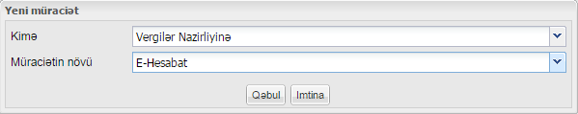

Yeni e-hesabatın yaradılması

Bölmə 1. Mİ haqqında ümumi məlumatlar
- Yeni müraciətin ilk bölməsində Mİ haqqında ümumi məlumat bölməsində istifadəçi Mİ haqqında ümumi məlumatları daxil etməlidir.
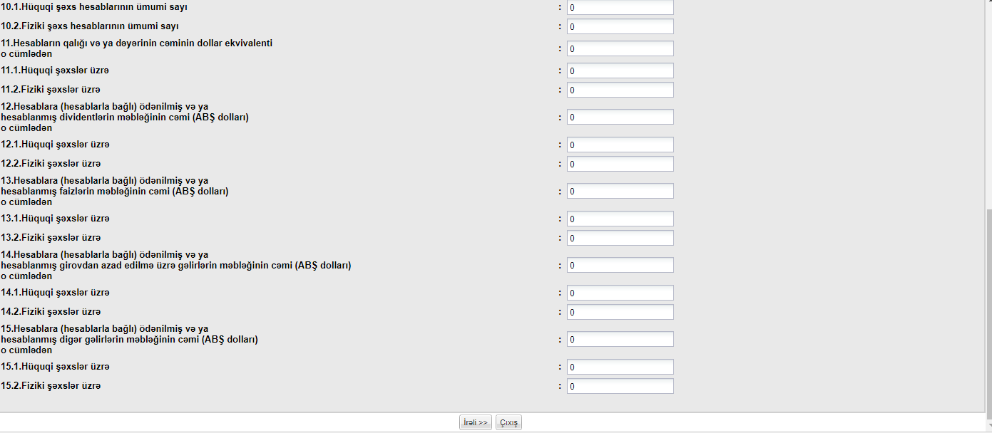
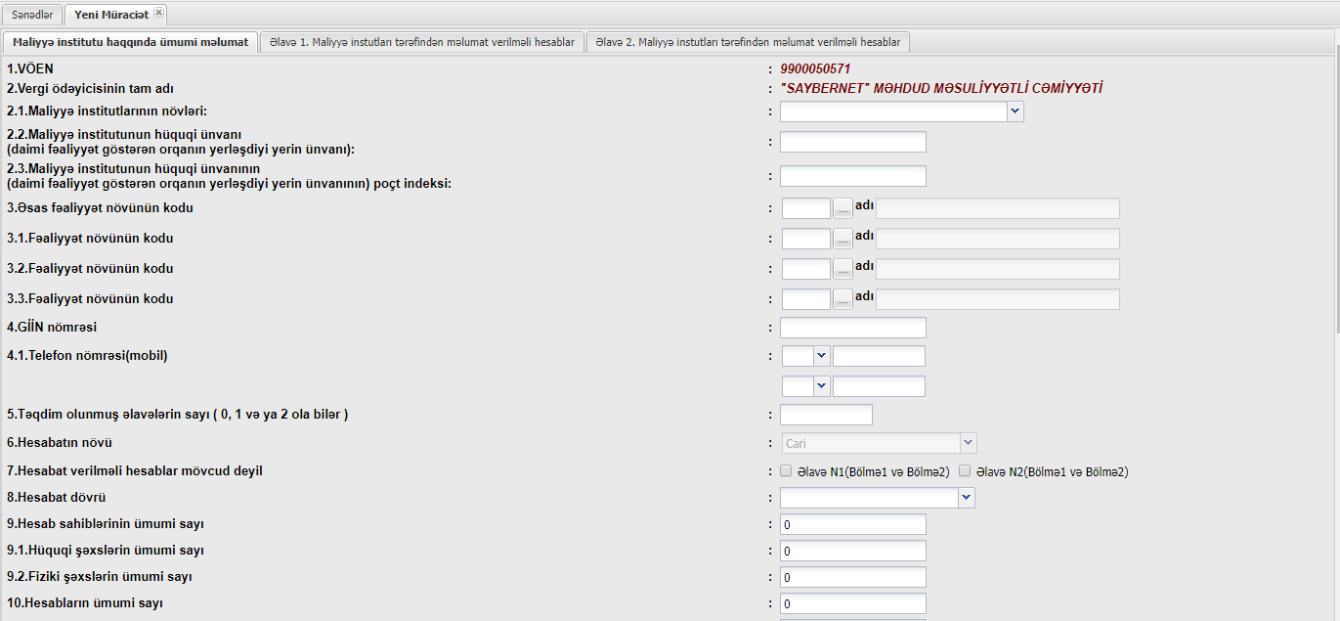

Mİ haqqında ümumi məlumatlar

Bölmədəki məlumatların doldurna qaydası:
- 1-dən 5-ci sətirə qədər ki, məlumatlar istifadəçi tərəfindən daxil edilir.
- 7-ci sətirdəki seçimlərdən hər hansı biri seçilsə, həmin bölmələr deaktiv olacaq.
- 8-ci sətirdə cari ildən 1 il əvvəlki il seçilir.
- 9-cu sətirdən 15-ci sətirə qədər olan məlumatlar Əlavə 1 və Əlavə 2 hesabatların müvafiq bölmələrinə məlumat daxil edildikcə avtomatik həmin sətirlərə məlumat ötürülür.

Əlavə№1 Bölmə 1-də qeyd olunacaq məlumatlar hesabatın verildiyi hüquqi və ya fiziki şəxslərə aiddir.

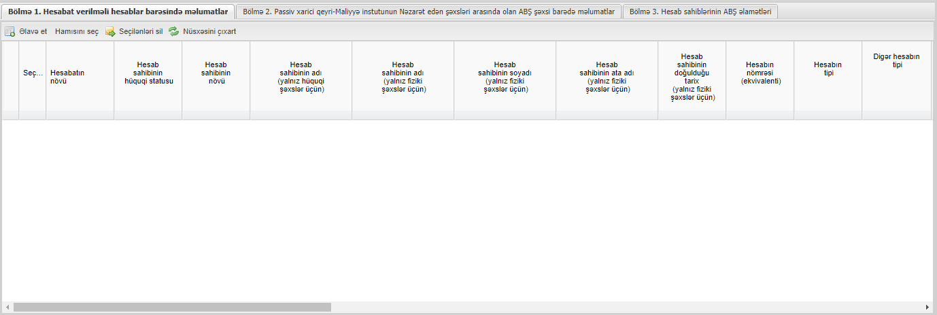
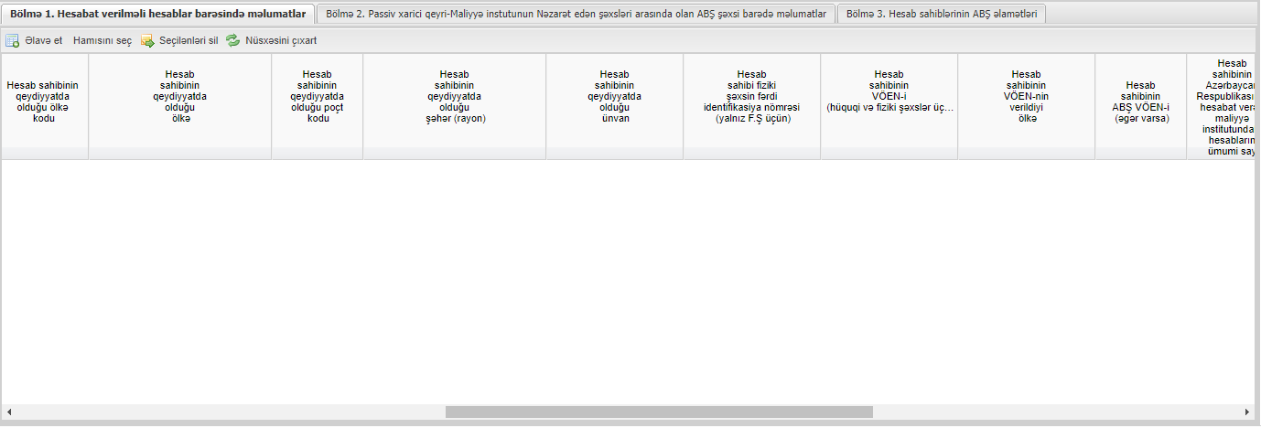
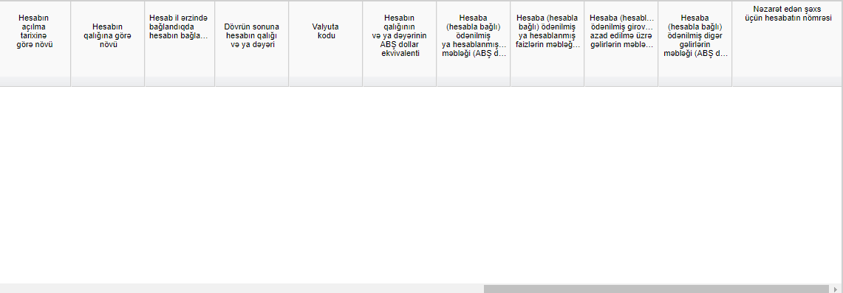
Bu sütündakı rəqəm Bölmə 2-də daxil edilir.

3.2.3. Əlavə№1 Bölmə 1. Hesabat verilməli hesablar barəsində məlumatlar

İstifadəçi “Əlavə et” [] düyməsini sıxaraq bölməyə yeni bir sütun əlavə edir.
- bu düymələr vasitəsi ilə seçilən sətiri silmək və ya təkara nüsxəsini çıxartmaq olar. Təkrar nüsxə adətən şəxsin bir neçə hesabı olduqda istifadə edilir. Həmin düymə sıxıldıqda yeni sətirə məlumalar nüsxələnir və hesab məlumatları istifadəçi tərəfindən yenilənir.

- Yeni müraciət doldurulduğu halda “Hesabat verilməli hesablar barəsində məlumatlar” bölməsində yalnız “Hesabatın növü” olaraq yalnız “Yeni” seçimini etmək mümkündür. Düzəliş, Dəyişiklik və Ləğv növləri Sənədlərim bölməsində müvafiq seçimi etdikdə avtomatik aktivləşir.
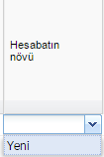

Hesabatın növü

- Hesab sahibinin hüquqi statusu xanasında Hüquqi və ya Fiziki şəxs seçimlərindən biri edilməlidir.
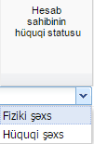

Hesab sahibinin hüquqi statusu

- Hesab sahibinin növü bölümündə fiziki şəxs seçildiyi halda yalnız Müəyyən olunmuş ABŞ şəxsi seçimini mümkündür. Hüquqi şəxslər üçün isə qeyd olunmuş bütün seçimlərdən müvafiq növ seçilə bilər. (Müəyyən olunmuş ABŞ şəxsi; Statusu mülkiyyətçisi tərəfindən təsdiq olunan və mülkiyyətçi arasında ABŞ şəxsi olan maliyyə institutu; Maliyyə institutu olmayan və nəzarət edən şəxsləri arasında ABŞ şəxsi olan passiv hüquqi şəxs; İştirakçı olmayan maliyyə institutu; Birbaşa hesabat verən xarici qeyri-maliyyə institutu) .

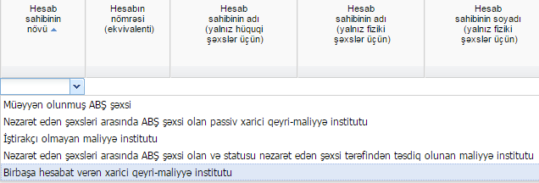

Hesab sahibinin şəxsi məlumatları

- Hesabın nömrəsi xanasına hesabat verməli şəxsin Mİ- da olan hesabının nömrəsi mütləq daxil edilməlidir.
- Hüquqi şəxslər üçün hesab sahibinin yalnız adı daxil edildiyi halda, fiziki şəxslər üçün hesab sahibinin adı, soyadı və ata adı da daxil edilir.
- Hesab sahibinin qeydiyyatda olduğu ölkə seçildikdə Hesab sahibinin qeydiyyatda olduğu ölkə kodu xanası avtomatik doldurulur.
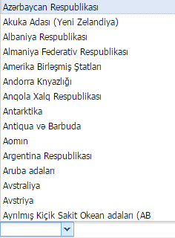

Ölkələrin siyahısı

- Hesab sahibinin qeydiyyatda olduğu şəhər, poçt kodu və ünvan istifadəçi tərəfindən mütləq daxil edilməlidir.
- Hüquqi şəxslər üçün hesab sahibinin VÖEN –i, fiziki şəxslər üçün isə ya VÖEN və ya şəxsiyyət vəsiqəsinin nömrəsinin daxil edilməsi mütləqdir.
- Mövcud olduğu halda, haqqında hesabat verilən şəxsin ABŞ VÖEN-i də daxil edilməlidir.
- Yalnız Fiziki şəxslər üçün nəzərdə tutulmuş doğum tarixi xanası mütləq doldurulmalıdır.
- “Hesab sahibinin Azərbaycan Respublikasının hesabat verən maliyyə institutundakı hesablarının ümumi sayı” xanası istifadəçi tərəfindən mütləq doldurulmalıdır.
- Hesabın açılma tarixinə görə iki növündən biri (Əvvəlcədən mövcud olan hesab; Yeni hesab) istifadəçi tərəfindən seçilməlidir.
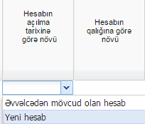

Hesabın açılma tarixi növü

- Hesabın qalığına görü növü (Aşağı dəyərli hesab; Yüksək dəyərli hesab) yalnız Əvvəlcədən mövcud olan hesab seçimi edildikdə aktivləşir.
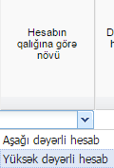

Hesabın qalığına görə növü

- Dövrün sonunda hesabın qalığı və ya dəyəri mütləq daxil edilməlidir.
- Hesabın dəyərinin valyuta kodu xanadakı siyahıdan seçilərək elavə edilir.
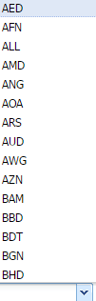

Valyuta kodları

- Hesabın qalığının və ya dəyərinin manat ekvivalenti bölümü “Dövrün sonunda hesabın qalığı və ya dəyəri” xanasındakı məlumata uyğun olaraq mütləq doldurulmalıdır.
- Hesaba (hesabla bağlı) ödənilmiş dividentlərin məbləği; Hesaba (hesabla bağlı) ödənilmiş faizlərin məbləği; Hesaba (hesabla bağlı) ödənilmiş girovdan azad edilmə üzrə gəlirlərin məbləği və Hesaba (hesabla bağlı) ödənilmiş digər gəlirlərin məbləği xanaları bu barədə məlumat olduqda doldurulmalı, əks halda “0” rəqəmi ilə işarə olunmalıdır.

Əlavə№1 Bölmə 2-də qeyd olunacaq məlumatlar aşağdakı hallarda doldurulur.
Aşağıda qeyd olunan xanalar yalnız Hesabat verən şəxsin hüquqi statusu Hüquqi şəxs, növü isə Statusu nəzarət edən şəxsi tərəfindən təsdiq olunan və nəzarət edən şəxsləri arasında ABŞ şəxsi olan maliyyə institutu və Maliyyə institutu olmayan və nəzarət edən şəxsləri arasında ABŞ şəxsi olan passiv hüquqi şəxs olduqda mütləq doldurulur:
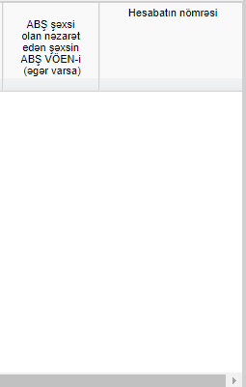
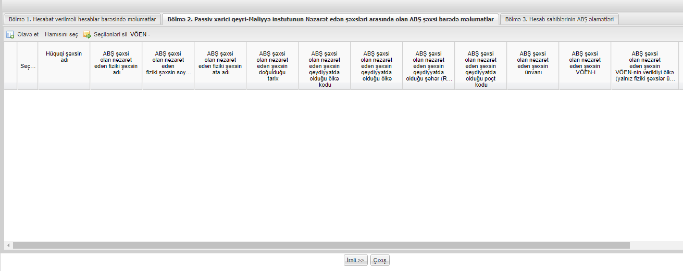

Bu sütuna Bölmə 1-in müvafiq hüquqi şəxsinə uyğun olaraq axırıncı sütunda olan rəqəm daxil edilir.

Şəkil 27. Əlavə№1 Bölmə 2

- Hüquqi şəxsin adı sütutuna Əlavə1 Bölmə1-dəki Nəzarət edəni olan Hüquqi şəxsin adı kopya edilib yazılır.
- ABŞ şəxsi olan nəzarət edən şəxsin adı
- ABŞ şəxsi olan nəzarət edən şəxsin soyadı
- ABŞ şəxsi olan nəzarət edən şəxsin ata adı
- ABŞ şəxsi olan nəzarət edən şəxsin qeydiyyatda olduğu ölkə kodu
- ABŞ şəxsi olan nəzarət edən şəxsin qeydiyyatda olduğu ölkə (ölkə kodu seçildikdə avtomatik çıxır)
- ABŞ şəxsi olan nəzarət edən şəxsin qeydiyyatda olduğu şəhər
- ABŞ şəxsi olan nəzarət edən şəxsin qeydiyyatda olduğu poçt kodu
- ABŞ şəxsi olan nəzarət edən şəxsin qeydiyyatda olduğu ünvan
- ABŞ şəxsi olan nəzarət edən şəxsin ABŞ VÖEN-i (əgər varsa)
- ABŞ şəxsi olan nəzarət edən şəxsin doğulduğu tarixi

Əlavə№1 Bölmə 3-də qeyd olunacaq məlumatlar aşağdakı hallarda doldurulur.

Bu bölmədə Mİ-da ABŞ əlamətləri müəyyən olunmuş şəxslər barəsində məlumatlar qeyd olunur.

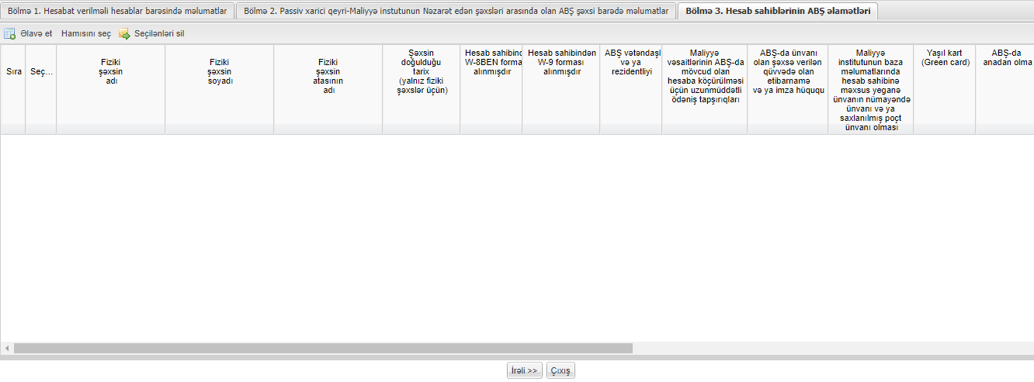
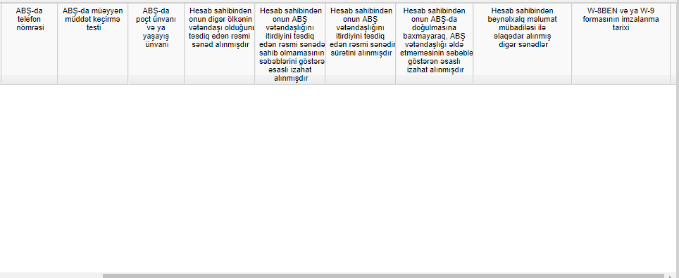

Şəkil 28. Əlavə№1 Bölmə 3-də Hesab sahiblərinin ABŞ əlamətləri

Bölmə 1-ə məlumatlar daxil edildiyi halda Bölmə 3 üzrə məlumatlar mütləq doldurulmalıdır. Hesabat verilməli hesab olmaması və bölmə 1 üzrə hər hansı məlumat daxil edilmədiyi halda lakin ABŞ əlaməti olan şəxs varsa bölmə 3 üzrə məlumatlar daxil edilməlidir.
Bölmə 3 üzrə məlumatlar doldurularkən aşağıdakılar nəzərə alınmalıdır.
- Fiziki şəxsin soyadı, adı və atasının adı mütləq daxil edilməlidir.
- Şəxsin doğulduğu tarix qeyd edilməlidir.
- Hesab sahibində alınmış forma seçilməlidir – W-8 və ya W-9
- Aşağıda sadalanan əlamətlərdən biri (mütləq) və ya bir neçəsi seçilməlidir:
- ABŞ vətəndaşlığı və ya rezidentliyi
- Maliyyə vəsaitlərinin ABŞ-da mövcud olan hesaba köçürülməsi üçün uzunmüddətli ödəniş tapşırıqları
- ABŞ-da ünvanı olan şəxsə verilən qüvvədə olan etibarnamə və ya imza hüququ
- Maliyyə institutunda hesab sahibi ilə bağlı sənədlərdə yeganə ünvanın "nümayəndə ünvanı" və ya "saxlanılmış poçt ünvanı" olması
- Yaşıl kart (Green card)
- Doğum yerinin ABŞ-da olması
- ABŞ-da telefon nömrəsi
- ABŞ-da müəyyən müddət keçirmə testi
- ABŞ-da poçt ünvanı və ya yaşayış ünvanı
- Hesab sahibində aşkar edilmiş əlamətə uyğun olaraq ondan alınmış sənədlər......
- W-8 və ya W-9 formasının imzalanma tarixi.
- Əgər Bölmə3 üzər bəyan ediləcək məlumat yoxdursa o halda Bölmədəki müvafiq seçim ilə təsdiq edilir.

Əlavə№2 Bölmə 1-də qeyd olunacaq məlumatlar qeyri ABŞ rezidenti olan CRS ölkə vətəndaşlarına dair hesabatın verildiyi hüquqi və ya fiziki şəxslərə aiddir.

Əlavə№2 hesabat növünün Bölmələr üzrə məlumatlarının doldurulması qaydası Əlavə№1 ilə eynidir. Sadəcə tələb edilən məlumatların adlarında fərqlər var.

İmzalalayacaqlara göndər

Bütün bölmələr doldurulduqdan sonra düyməsi sıxılır.
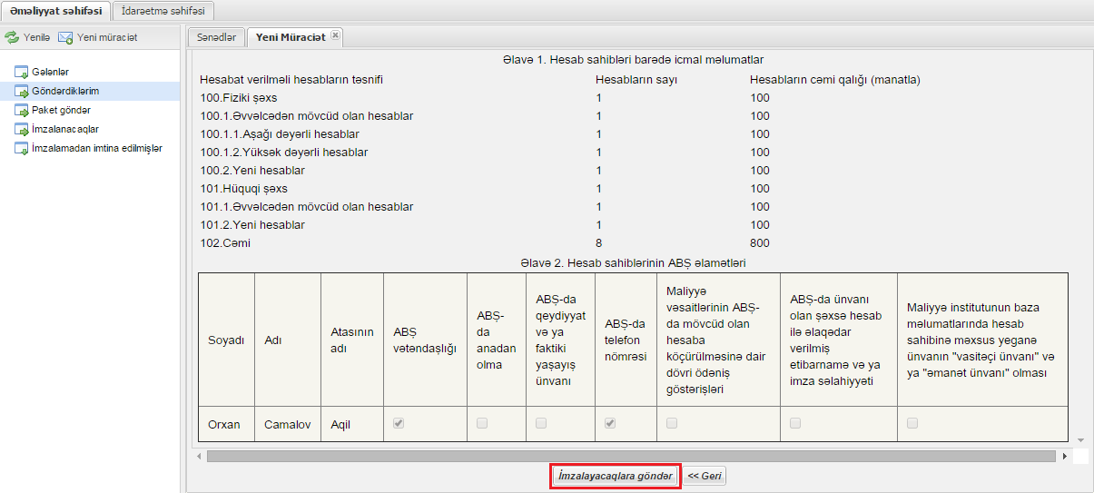

İmzalayacaqlara göndər

Açılan pəncərədə Rəhbər şəxs avtomatik görünür. Məsul şəxsin şəxsiyyət vəsiqəsinin FİN nömrəsi daxil edilərək ikinci imzalayacaq şəxs əlavə olunur.
E-Hesabat biri rəhbər şəxs olmaqla minimum iki şəxs tərəfindən Asan İmza vasitəsilə imzalanıb göndərilməlidir. Əks halda E-Hesabatı Vergilər Nazirliyinə göndərmək mümkün olmayacaq, belə ki sistemdə bu barədə kontrol qoyulmuşdur.
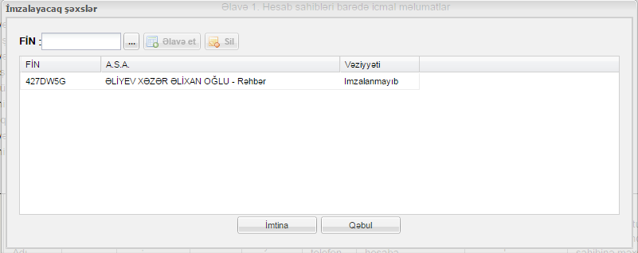

İmzalayacaqların əlavə olunması

İmzalanacaqlar
Operator tərəfindən Məsul şəxsə və Rəhbərə imzalanma üçün göndərilən E-hesabat Məsul şəxsin və Rəhbərin İmzalanacaqlar qovluğuna düşür. Məsul şəxs və Rəhbər şəxs E-hesabatı yoxlamaq və imzalamaq üçün qovluğuna daxil olmalı və imzalanacaq sənədi açmalıdır.
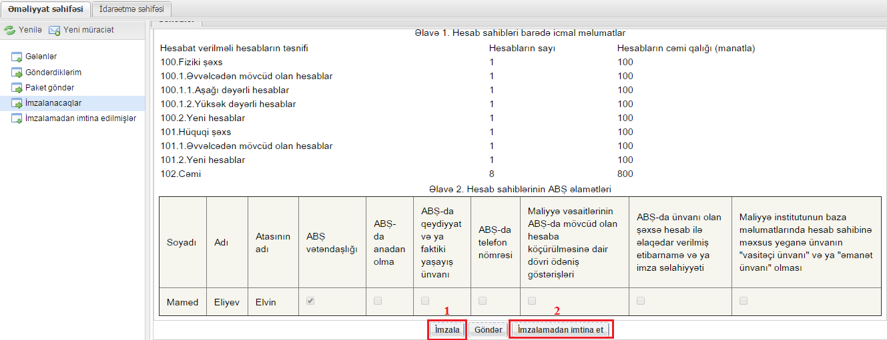

İmzalanacaqlar qovluğu

E-hesabatı imzalayacaq şəxs sənəd üzərində aşağıdakı əməliyyatları həyata keçirə bilər.
- E-hesabatı düyməsi vasitəsilə imzalaya bilər
- düyməsi vasitəsilə E-hesabatı imzalamaqdan imtina edə bilər.
- düyməsini sıxdıqda imzalama əməliyyatını həyata keçirmək üçün ASAN imza səhifəsi açılır.
- İstifadəçi “Mobil nömrə” (1) və “İstifadəçi İD-si” (2) daxil edərək “Qəbul”(3) düyməsini sıxır.

E-hesabatın imzalanması

- İstifadəçi E-Hesabatın imzalanması barəsində məlumat alır.

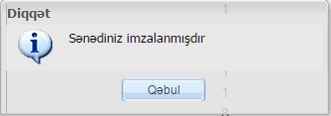

İmzalama haqqında mesaj

Göndərdiklərim
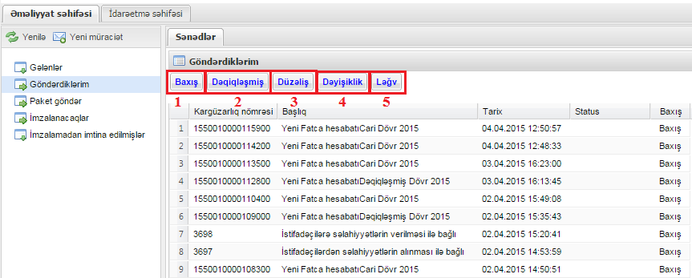

Göndərdiklərim pəncərəsi

Baxış
düyməsi vasitəsilə hazır hesabatlardan birini seçərək ona baxış həyata keçirmək mümkündür.
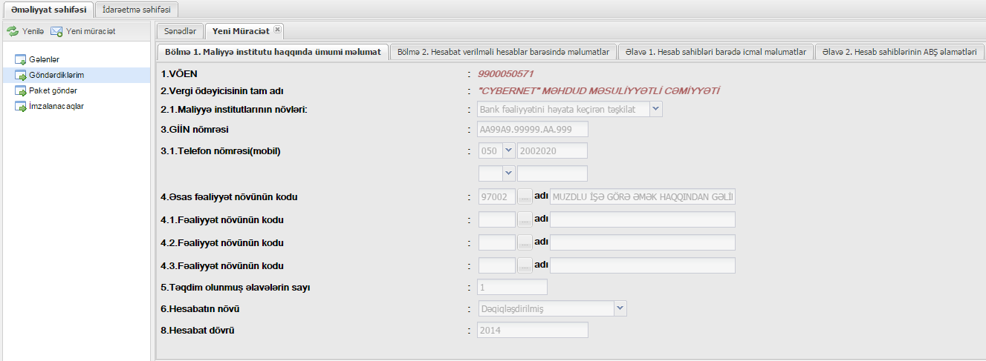

Baxış

Dəqiqləşmiş
Dəqiqləşmiş– hazır ərizələrdən birini seçərək dəqiqləşmiş E-hesabat hazırlamaq üçündür. Bu zaman istifadəçi hazır məlumatları redaktə etmək imkanı qazanır.
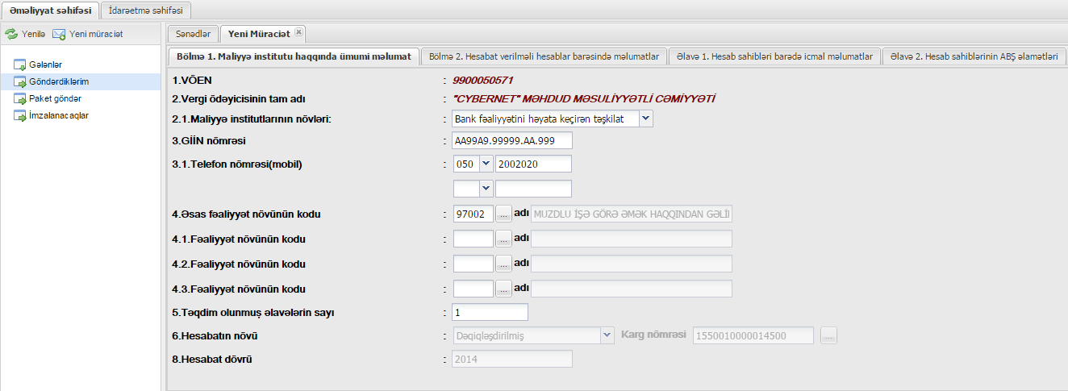

Dəqiqləşmiş e-hesabatın hazırlanması

Düzəliş
Düzəliş – məlumatlar İDES-ə və CRS-ə göndərildikdən və İDES-in və CRS-in ərizədəki uyğunsuzluqlarla bildirişi VN tərəfindən Mİ-na göndərildikdən sonra həmin uyğunsuzluğun aradan qaldırılması məqsədilə VN-ə Düzəliş adlı yeni ərizə göndərilir.

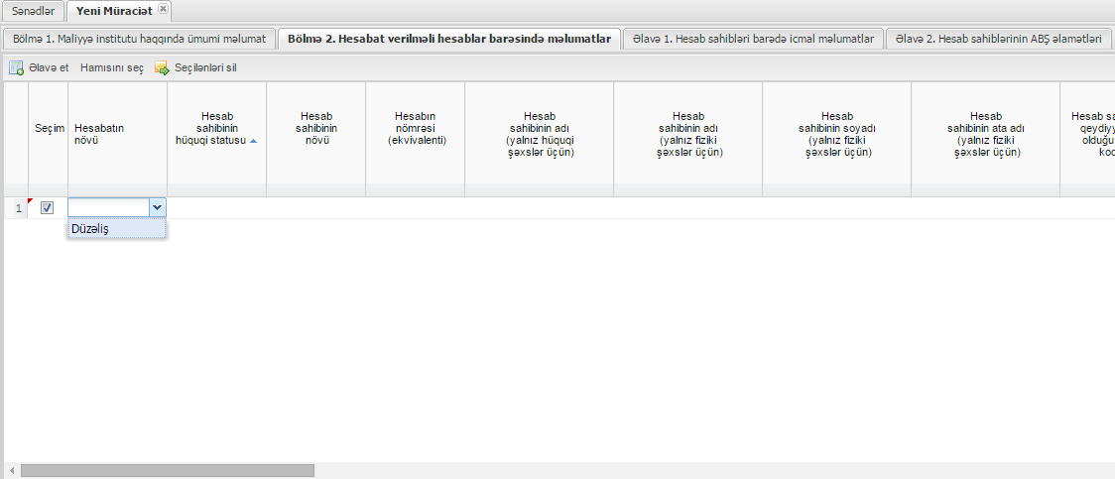

Düzəliş e-hesabatın hazırlanması

Dəyişiklik
Dəyişiklik - məlumatlar İDES-ə göndərildikdən sonra Mİ və ya VN tərəfindən uyğunsuzluq və ya dəyişiklik qeydə alınarsa, VN-ə Dəyişiklik adı altında yeni ərizə göndərilir.

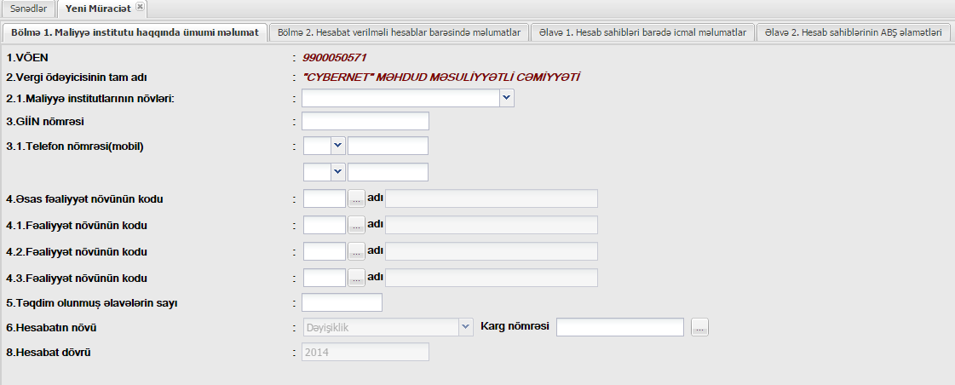

Dəyişiklik e-hesabatın hazırlanması

Ləğv
Ləğv – bu ərizə yalnız İDES-dən aşağıda qeyd olunmuş hallarla bağlı uyğunsuzluq olduqda hazırlanır:
- Fiziki şəxs və ya ABŞ şəxsi olan nəzarət edən şəxsin VÖEN (TİN) və ya doğum tarixi məlumatlarından biri olmadıqda
- Fiziki şəxs və ya ABŞ şəxsi olan nəzarət edən şəxsin VÖEN (TİN) olmadıqda və doğum tarixi məlumatları yalnış qeyd olunduqda
- Hesab sahibi və ya ABŞ şəxsi olan nəzarət edən şəxsin VÖEN (TİN) olmadıqda
- Hesab sahibi və ya ABŞ şəxsi olan nəzarət edən şəxsin VÖEN (TİN) məlumatları yalnış olduqda
- Hesab sahibi və ya ABŞ şəxsi olan nəzarət edən şəxsin ad məlumatları yalnış olduqda
- Hesab sahibi və ya ABŞ şəxsi olan nəzarət edən şəxsin ad və ünvan məlumatları yalnış olduqda

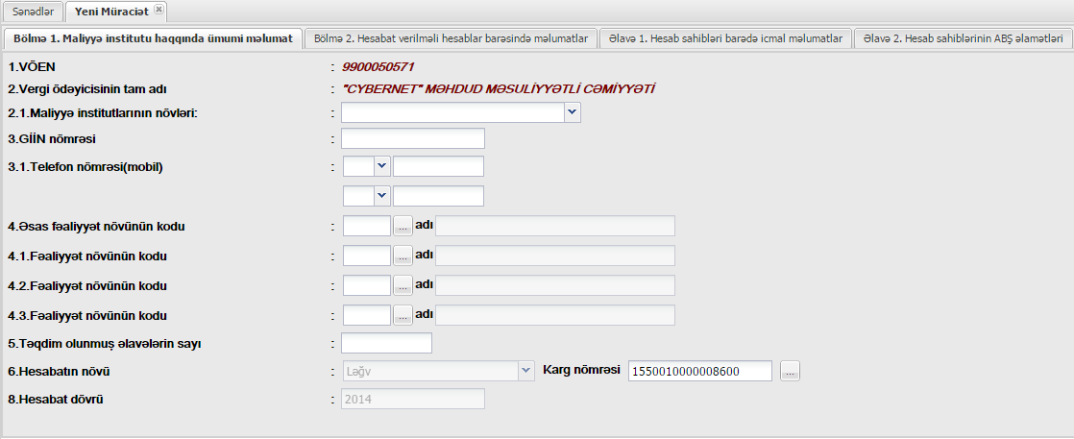

Ləğv e-hesabatın hazırlanması

